第５号様式（第10条関係）

令和 ２年 ×月 ×日

京都府知事 西脇隆俊 様

郵便番号 ×××－××××
住所又は所在地 京都市○○区・・・・・
法人の名称又は個人事業主名 (株)△△
代表者職名 代表取締役
代表者名 ○○ ○○ 印
連絡先電話番号 ×××・・・・・
捺印は交付申請時と同じ印を押印してください
(注)法人→代表取締役印
（会社実印）
担当者名 △△ △△

令和２年度「京もの指定工芸品」購入支援事業費補助金実績報告書
令和２年６月●日付け京都府指令２染第●号と記載（指令書を参考）

令和２年 月 日付け京都府指令 染第 号で交付決定のあった上記補助事業について、令和２年度「京もの指定工芸品」購入支援事業費補助金募集要領及び補助金等の交付に関する規則（昭和35年京都府規則第23号）に基づき下記のとおり報告します。

記

１ 事業結果報告書（別紙１）
（事業完了を証明する書類一式）
＊事業完了を証明する書類として、
① 納品書、請求書、領収書 それぞれの写し
② 事業完了を証明する画像

２ 事業収支決算書（別紙２）

別紙１
発注される京もの指定工芸品が複数の場合は
別葉としてください。
事業結果報告書

購入指定工芸品名 | 京焼・清水焼
購入品の概要 | - コーヒーカップとソーサー １００脚  - 花瓶 ２点
購入品の活用方法 | - コーヒーカップとソーサー １００脚  ホテル一階ラウンジの喫茶店にて  接客用として活用  - 花瓶 ２点  ホテルエントランスで装飾用として活用  「京もの指定工芸品」をどのように活用し、どのように  「おもてなし」や「観光誘客」等に活用するのか具体的にご記入ください  発注書と同日を記入
実 施 期 間 | 発注日  令和２年 ×月 ×日  支払完了日か納品日のいずれか遅い日  令和２年 ○月 ○日  納品書(日)と支払日をご確認してください  （遅い日付を記入）  完了日は、遅くとも令和3年2月28日まで

府からの通知日以降の日付を記入
なお、事前着手届を提出された方は、届に記入の日以降を記入

「京もの指定工芸品」の活用について、画像を貼付してください。
事業完了を証明する画像
「商品A」
「発注書の製品名」
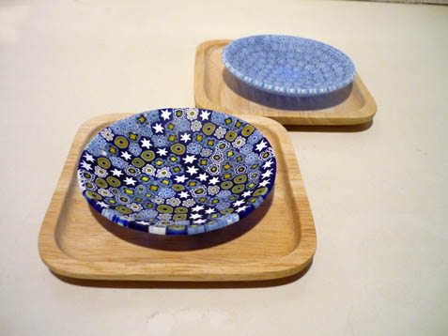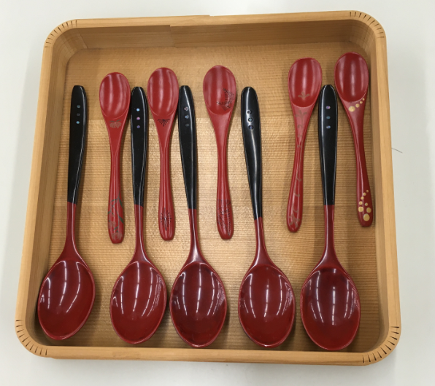
（例）
（例）
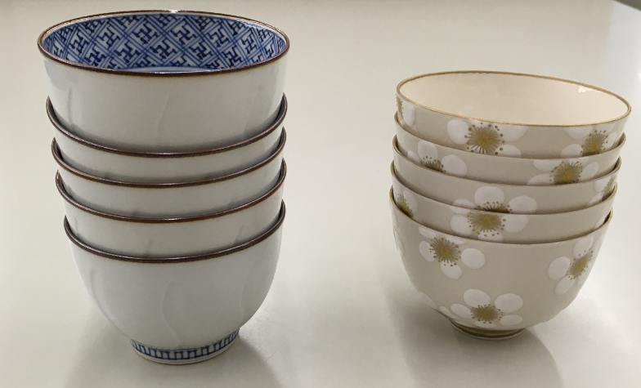
「商品B」
（例）

※同一の工芸品を複数ご購入される場合は、購入数の全体がわかるもの
（例 上記のように５点ご購入される場合は、５点購入されたことがわかる写真）

※データで添付ができない場合は、写真を撮影しプリントアウト（カラー）した上で、「発注書の製品名」を明記の上、Ａ４用紙に添付すること

別紙２

事業収支決算書

「予算額」：交付決定時点の額を明記してください。

１ 収入 （単位：円）
区分 | 予算額 | 決算額 | 増減額
府補助金
（千円未満切り捨て）
自己資金 | 事業経費に増減が生じる場合は、  事前にご連絡ください。
合計

「予算額」：発注書に記載の額（税込）を記入

２ 支出 （単位：円）
購入品名 | 予算額 | 決算額 | 増減額
 |  | 「決算額」：納品書・請求書に記載の額（税込）を記入
合計

別紙２（参考：具体的事例）
（例）納品時点でコーヒーカップ・ソーサの購入額が減額になった（数量変更）場合
（計算方法）①まずは「２ 支出」を記入する。合計額を算出し、×0.9をする。
1,180,000 ×0.9＝1,062,000円
②上記で算出した額を確認し、1,000,000円を超えていれば「1,000,000」
1,000,000円未満の場合は「千円未満切り捨ての額を記入」
③「合計額」を記入し、残額を「自己資金」に記入する
事業収支決算書

１ 収入 （単位：円）
区分 | 予算額 | 決算額  ② | 増減額
府補助金  （千円未満切り捨て） | 1,000,000 | 1,000,000
自己資金 | 200,000 | 180,000 | ▲20,000
合計 | 1,200,000 | 1,180,000 | ▲20,000
×0.9（千円未満切り捨て）
２ 支出 （単位：円）
購入品名 | 予算額 | 決算額 | 増減額
コーヒーカップ・ソーサ | 800,000 | 780,000 | ▲20,000
花瓶 | 400,000 | 400,000
合計 | 1,200,000 | 1,180,000 | ▲20,000

